Manual 05 - Auditoria e Asseguração de IA
CANDIDATO CONTROLADO PARA QA DE PUBLICACAO
Revisão da fonte controlada: d42b12447646993c54caade2b399efd4fb37f8d9 | Idioma: pt-BR | a linha de base de asseguração controlada e o monitoramento de fontes são mantidos.
Limite de asseguração: Este manual de implementação não estabelece independência do auditor, competência profissional, evidência suficiente e apropriada, conformidade legal, certificação, conformidade com norma ou opinião formal de auditoria. As conclusões continuam dependentes de critérios, evidências, limitações e julgamento humano específicos do trabalho.

Caminhos de implementação e modelo operacional de auditoria

Manual 05 — Caminhos de implementação para auditoria e asseguração de IA
Esta seção de implementação fornece um modelo operacional proporcional para organizações que realizam trabalhos de auditoria e asseguração de IA. Ela não altera o requisito de veracidade: toda conclusão deve declarar o que foi examinado, contra quais critérios, com quais evidências, sob quais limitações e por quem.

1. Selecionar o caminho de asseguração

Essencial
Use quando o escopo de IA for limitado, a complexidade organizacional for baixa, a equipe de auditoria for pequena ou o trabalho for uma revisão inicial de prontidão ou interna. Expectativas mínimas:
- mandato, objetivo, critérios e escopo por escrito;
- inventário de sistemas/casos de uso de IA no escopo e responsáveis;
- solicitação de evidências e plano de testes documentados;
- achados e respostas da gestão rastreáveis;
- limitações de evidência e risco residual explícitos;
- acompanhamento de remediação e follow-up;
- registro de revisor/data/decisão.

Estruturado
Use quando houver vários sistemas de IA, unidades de negócio, obrigações regulatórias, fornecedores ou casos de uso de maior risco. Acrescente:
- amostragem baseada em risco e justificativa documentada;
- separação entre testes de eficácia de desenho e eficácia operacional;
- testes de ciclo de vida e gestão de mudanças;
- evidência de linhagem de modelo/dados/sistema;
- asseguração de fornecedores e dependências;
- testes de eficácia da supervisão humana;
- metodologia de severidade e análise de causa raiz;
- revisão independente de qualidade antes do encerramento.

Aprimorado
Use para ambientes de alto impacto, relevantes para segurança, altamente regulados, sujeitos a asseguração externa, de escala empresarial ou com IA generativa/agêntica complexa. Acrescente:
- testes técnicos especializados e desafio independente;
- liderança independente de auditoria/asseguração quando aplicável;
- amostragem ampliada e controles de qualidade da população;
- evidências de cenários, uso indevido, abuso, red team, resiliência, incidentes e rollback;
- mapeamento de critérios entre frameworks;
- limites de escalonamento executivo/conselho;
- validação formal de remediação e análise de recorrência;
- pacote de evidências retido capaz de suportar escrutínio externo.

2. Direcionamento por risco e complexidade
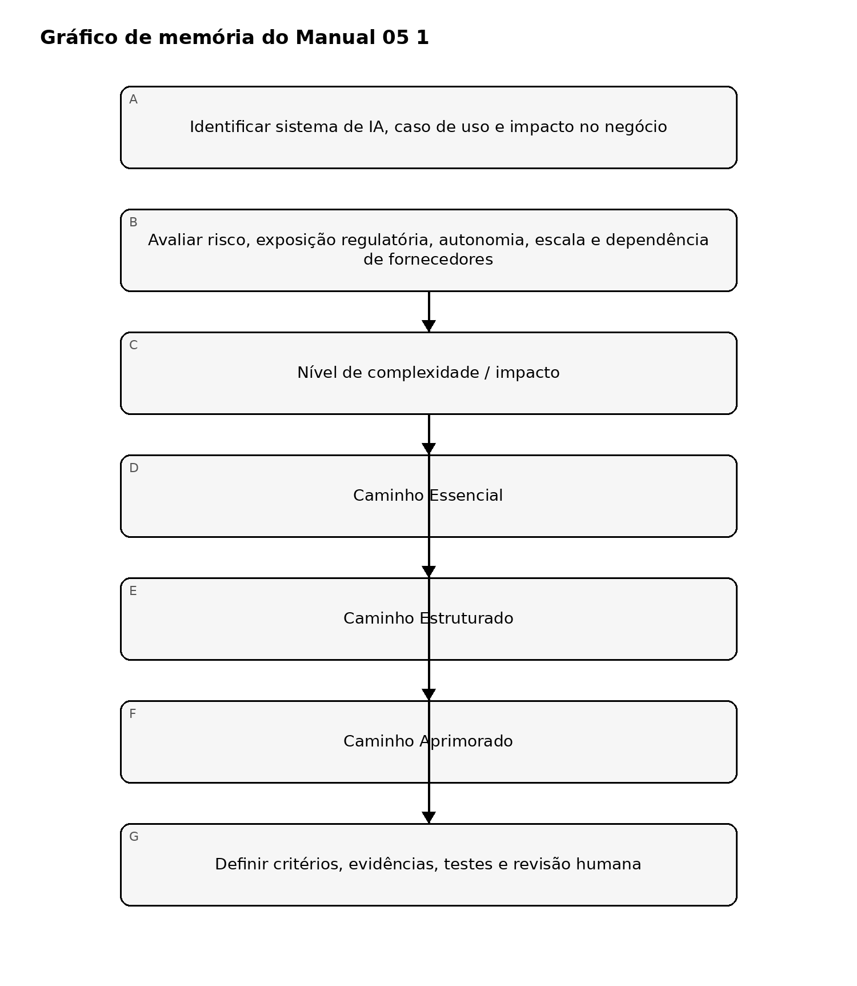
Figura 1. Gráfico de memória de implementação
Explicação acessível: Comece com o sistema ou caso de uso de IA e avalie impacto, exposição regulatória, autonomia, escala organizacional e dependência de fornecedores. Trabalhos de menor complexidade seguem controles Essenciais, trabalhos multissistema moderados seguem controles Estruturados e trabalhos de alto impacto ou regulados seguem controles Aprimorados. Todo caminho exige critérios, evidências, testes e revisão humana definidos.

3. Ciclo de vida da auditoria

Etapa 1 — Mandato e escopo
Registre patrocinador, autoridade, objetivo, usuários previstos, considerações de independência, sistemas/casos de uso, locais, etapas do ciclo de vida, fornecedores, exclusões, período e rota de reporte. Exclusões de escopo nunca devem ser ocultadas quando puderem alterar a interpretação do resultado.

Etapa 2 — Critérios e plano de evidências
Os critérios podem incluir leis, regulamentos, obrigações contratuais, políticas organizacionais, apetite de risco aprovado, controles internos, orientações NIST, requisitos de sistemas de gestão ISO disponíveis sob licença apropriada ou outros requisitos controlados. Registre a fonte/versão e se cada critério é obrigatório, voluntário, contratual ou adotado internamente.
Para cada objetivo, defina evidência esperada, população, abordagem de amostra, método de teste, responsável pelo teste e tipo de conclusão esperado. Evite testes vagos como “revisar governança”. Declare exatamente qual evidência apoiaria ou contraditaria o objetivo de controle.

Etapa 3 — Trabalho de campo e testes
Teste combinações relevantes de:
- governança e responsabilização;
- inventário de IA e aprovação de casos de uso;
- avaliação de risco e impacto;
- proveniência, qualidade, privacidade e controles de acesso de dados;
- desenvolvimento e avaliação de modelo/sistema;
- guardrails de IA generativa e agêntica;
- ameaças de segurança e mitigações;
- supervisão humana e escalonamento;
- transparência e comunicação com usuários;
- dependências de fornecedores;
- logging, monitoramento, incidentes, rollback e desativação;
- exceções de política e aceitação de risco.
Diferencie evidência documental de evidência operacional. Uma política sozinha não prova implementação; uma captura de configuração sozinha não prova operação sustentada.

Etapa 4 — Achados e severidade
Um achado controlado deve conter:
- Critério — requisito ou expectativa de controle aplicável.
- Condição — o que a evidência demonstra que ocorreu.
- Causa — por que a lacuna existe, quando suportável.
- Risco/impacto — por que a condição importa.
- Evidência — registros de suporte rastreáveis.
- Escopo/limitação — limites de população/amostra/tempo.
- Severidade — usando a metodologia aprovada.
- Responsável — proprietário de gestão responsável.
Não promova uma observação a falha confirmada sem evidência adequada. Não reduza uma condição confirmada de alto risco apenas porque há remediação planejada.

Etapa 5 — Resposta da gestão
Registre concordância/discordância, justificativa, responsável, ação de remediação, data-alvo, aceitação/escalonamento de risco quando aplicável e dependências. A resposta da gestão não apaga o achado original.

Etapa 6 — Validação de remediação
Valide a ação corretiva em relação ao achado e à causa raiz. A evidência deve demonstrar que o controle alterado foi implementado e, quando apropriado, está operando por período suficiente. Registre honestamente risco residual e remediação parcial.

Etapa 7 — Encerramento e acompanhamento
Encerre somente quando os critérios de encerramento aprovados forem atendidos. Preserve itens não resolvidos, exceções, links de evidência, decisões de revisão e indicadores de recorrência. Mudanças materiais em sistema, modelo, dados, fornecedor, lei ou fonte podem acionar nova avaliação.
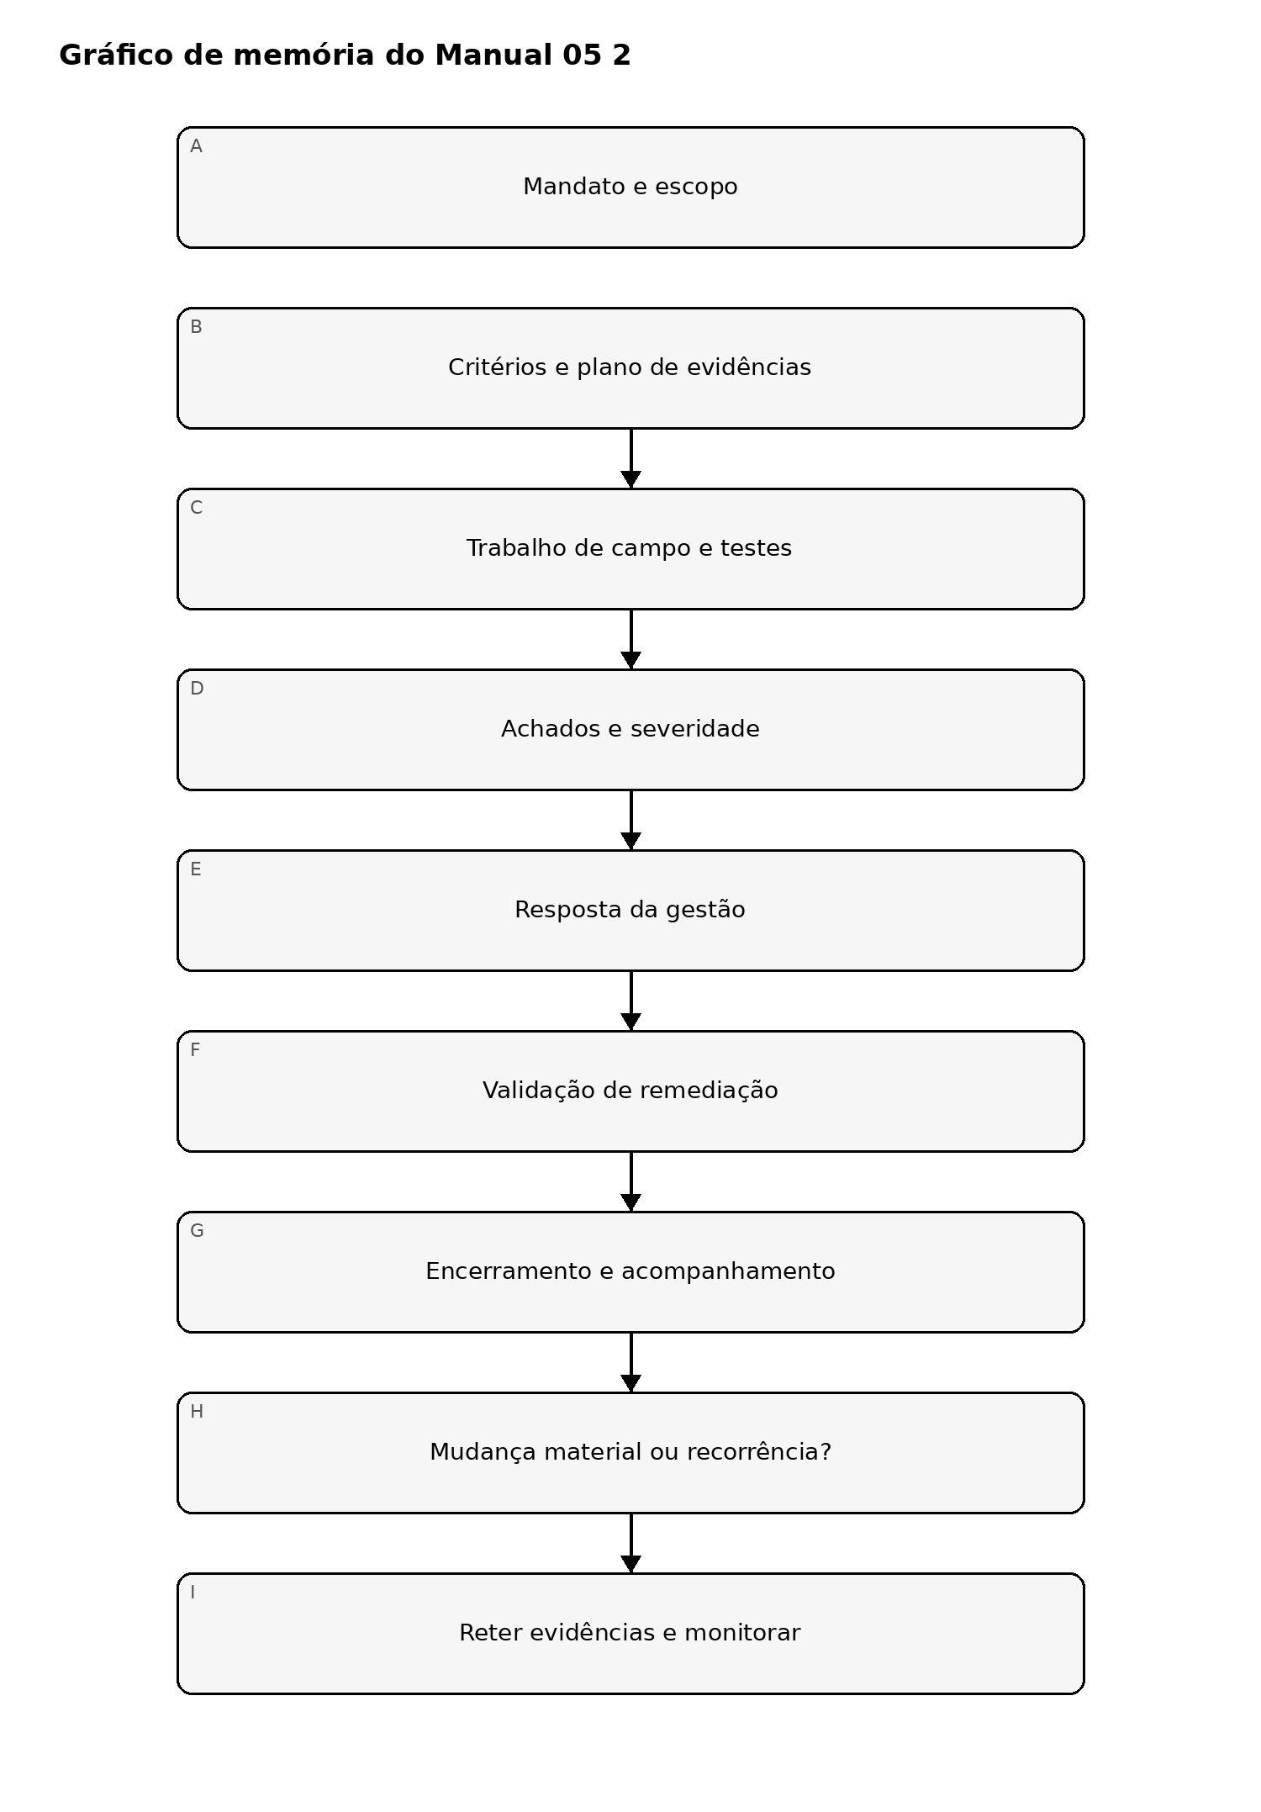
Figura 2. Gráfico de memória de implementação
Explicação acessível: A auditoria começa com um escopo autorizado, segue pelo planejamento de critérios/evidências, trabalho de campo, achados, resposta da gestão, validação de remediação e encerramento. Uma mudança material ou recorrência leva o trabalho de volta a uma nova avaliação com escopo definido, em vez de depender silenciosamente de evidência antiga.

4. Suficiência de evidências e amostragem
O trabalho deve definir a suficiência das evidências antes de finalizar conclusões. Considere relevância, confiabilidade, completude, tempestividade, independência da fonte, qualidade da população, reprodutibilidade e evidência contraditória.
A amostragem deve registrar:
- definição da população;
- verificações de completude da população;
- tamanho da amostra e método de seleção;
- justificativa baseada em risco ou estatística, conforme aplicável;
- exceções encontradas;
- se as exceções exigem expansão dos testes;
- limitações da conclusão.
Para sistemas de IA, evidências podem incluir system cards, model cards, avaliações de impacto, registros de risco, resultados de avaliação, relatórios de red team, prompts/conjuntos de teste, configurações de guardrails, logs, tickets de incidentes, registros de mudança, registros de acesso, atestações de fornecedores, contratos, DPIAs, aprovações, métricas de monitoramento e evidências de feedback de usuários. A existência de um artefato não prova automaticamente a eficácia do controle.

5. Testes técnicos e humanos
A asseguração de IA frequentemente exige evidência técnica e evidência de processos humanos. O trabalho deve determinar se possui competência para testar:
- comportamento do modelo/sistema em condições esperadas e adversas;
- risco de alucinação/confabulação quando relevante;
- proveniência e integridade do conteúdo;
- controles de viés/equidade quando aplicáveis;
- controles de segurança e privacidade;
- prompt injection e limites de uso de ferramentas;
- permissões e autorização de agentes;
- caminhos de vazamento de dados;
- monitoramento e detecção de incidentes;
- mecanismos de parada, rollback, contenção e desativação.
Quando não houver competência suficiente, registre a limitação ou use especialista qualificado. Não dê a entender que testes não realizados foram executados.

6. Independência, competência e conflitos
Documente quem projetou o controle, quem o opera, quem o testou e quem revisa a conclusão. Auditoria interna, asseguração de segunda linha, avaliação de prontidão e certificação externa possuem expectativas de independência diferentes. O manual não deve colapsar essas distinções.
Controles de conflito de interesse devem tratar autorrevisão, participação da gestão, incentivos de fornecedores, envolvimento da equipe de implementação e pressão para alterar severidade ou conclusões.

7. Asseguração entre frameworks
Um único controle de IA pode apoiar múltiplos critérios, mas o mapeamento não prova equivalência. Crosswalks devem preservar o significado original do requisito, aplicabilidade, escopo e expectativas de evidência. Exemplos de famílias de fontes controladas incluem ISO/IEC 42001, ISO 19011, ISO/IEC 42006, NIST AI RMF, NIST AI 600-1 e NIST SP 800-53A.
Quando houver padrão proprietário, o repositório pode resumir conceitos originais de implementação, mas não deve reproduzir requisitos protegidos além do uso permitido.

8. Modelo de relatório
O relatório deve separar:
- conclusão executiva;
- objetivo e escopo do trabalho;
- critérios;
- metodologia e amostragem;
- achados confirmados;
- observações e recomendações;
- limitações de evidência;
- respostas da gestão;
- disputas não resolvidas;
- risco residual;
- requisitos de acompanhamento;
- limite de asseguração.
Uma revisão de prontidão não deve ser rotulada como certificação. QA interna não deve ser rotulada como asseguração independente de auditoria. QA do repositório não deve ser apresentada como evidência de que uma organização cumpre uma lei, framework ou padrão.

9. Cadeia de evidência até a decisão
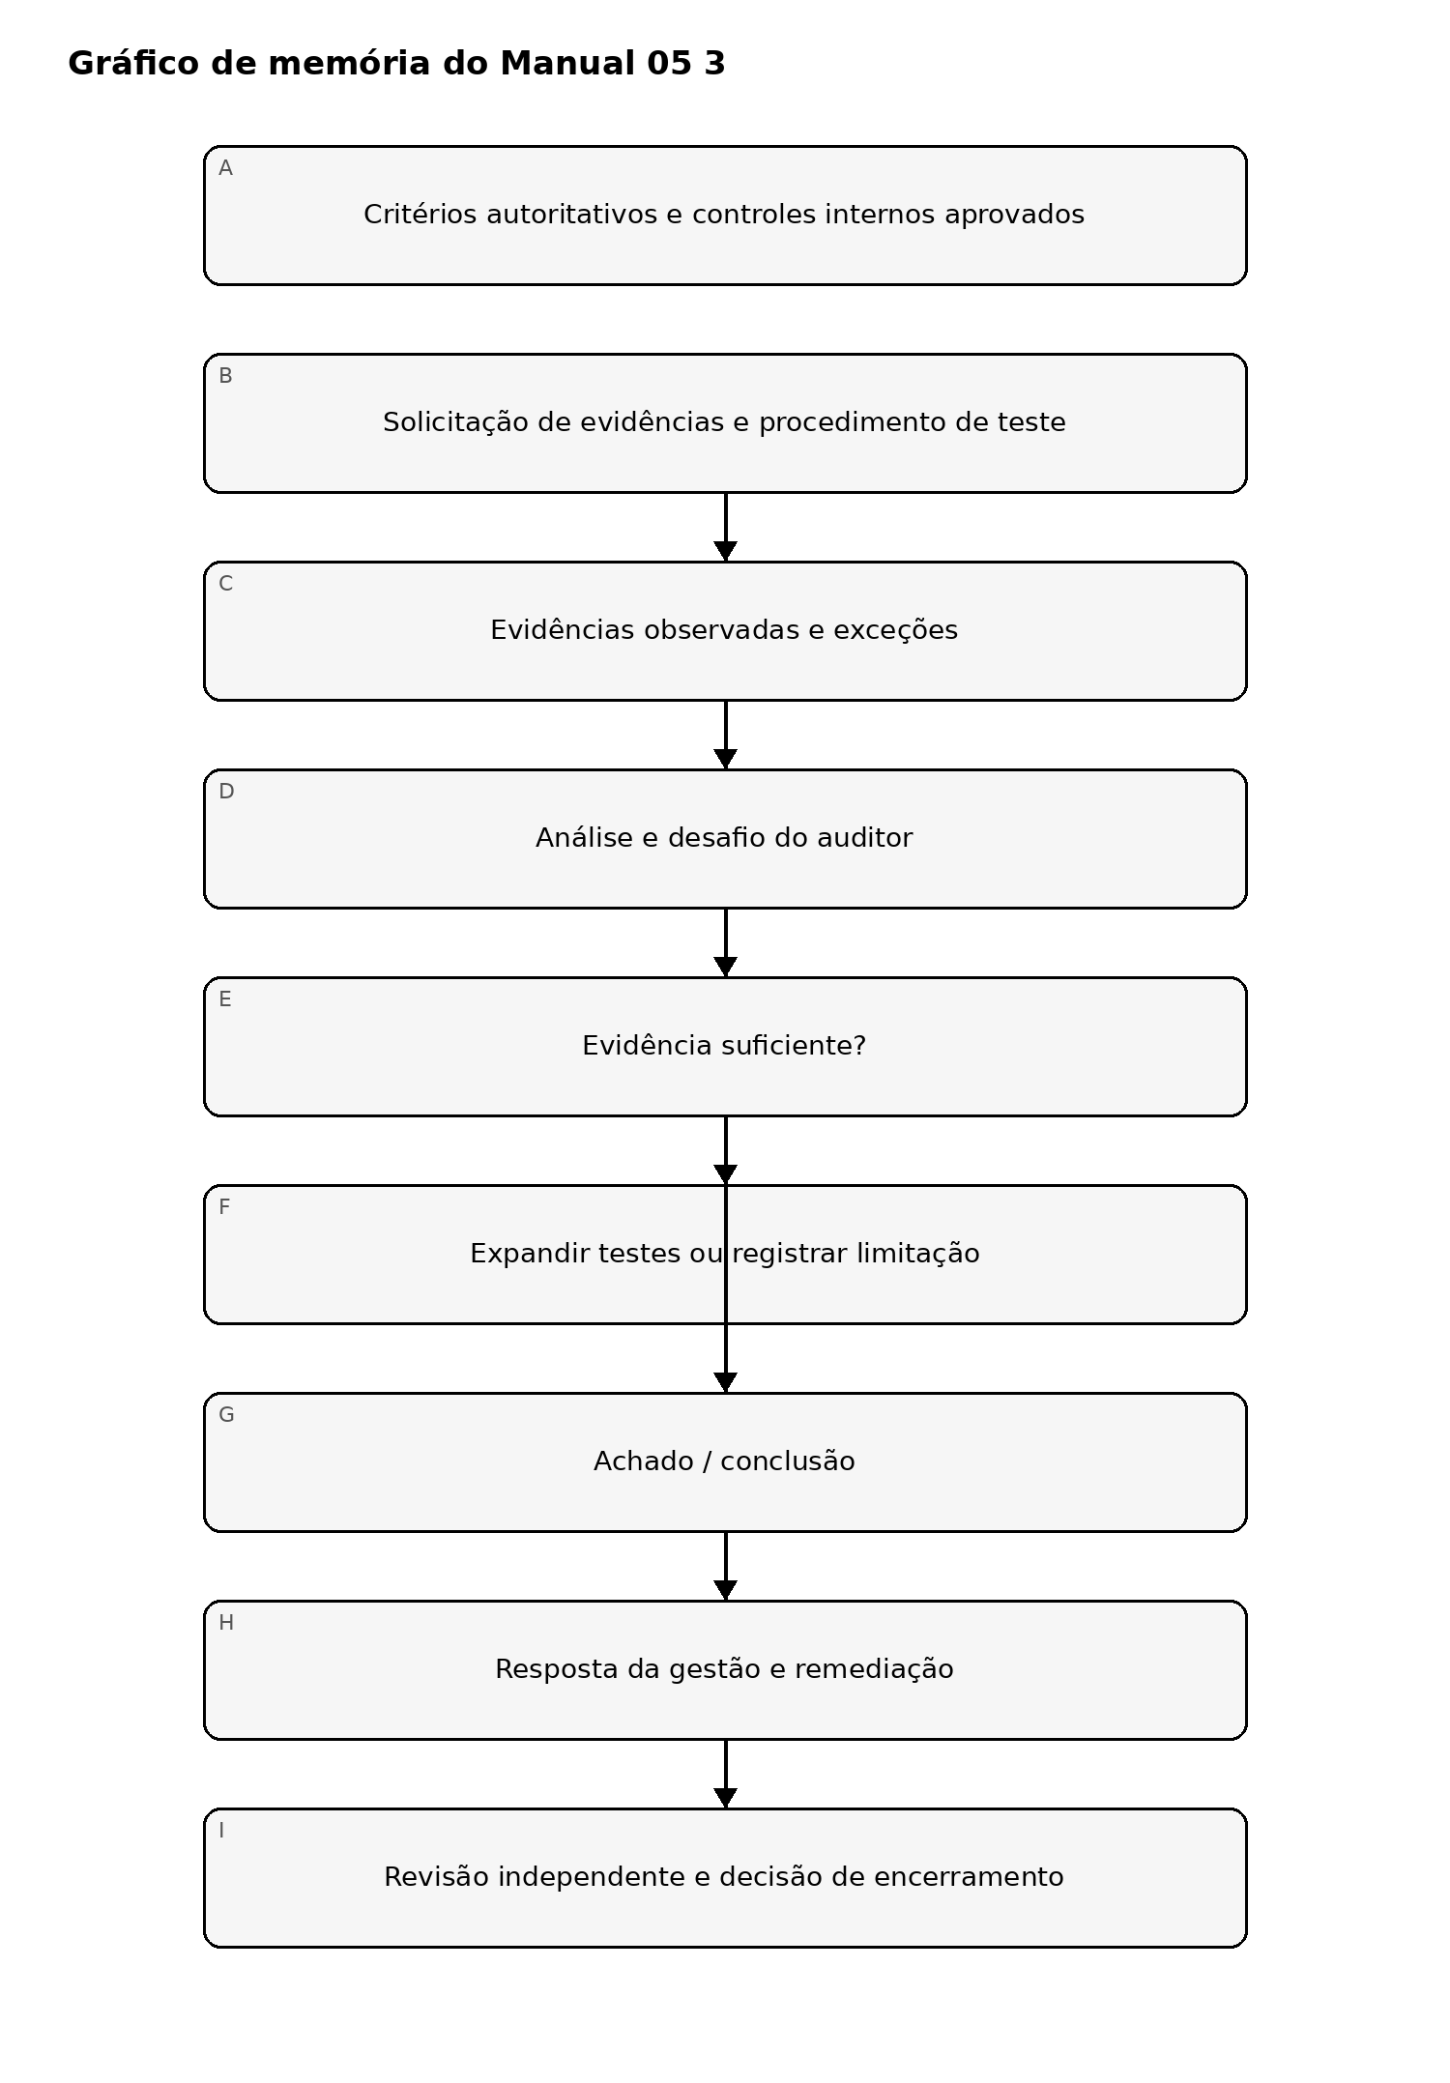
Figura 3. Gráfico de memória de implementação
Explicação acessível: As conclusões se originam em critérios controlados, testes planejados e evidências observadas. Se a evidência for insuficiente, os testes são expandidos ou a limitação é registrada. Somente conclusões suficientemente sustentadas seguem para resposta da gestão, remediação, revisão independente e encerramento.

10. Evidência mínima de liberação para este manual
Antes da publicação do Manual 05, o projeto deve reter:
- fonte mestra controlada em inglês;
- verificação de fontes e registro do estado das fontes;
- evidência de revisão editorial/técnica;
- evidência de revisão semântica de es-419 e pt-BR;
- evidência de acessibilidade de gráficos;
- evidência de processamento DOCX/PDF;
- QA em nível de página;
- auditoria de segurança/repositório;
- checksums e manifesto de liberação;
- registros de revisor/data/decisão;
- aprovação humana final de liberação.
A aprovação em verificações automatizadas é apenas evidência de suporte. O julgamento humano continua obrigatório quando o framework de controle assim exigir.

Manual controlado de 32 capítulos

Capítulo 01 — Mandato e objetivo da auditoria
Toda auditoria de IA começa com um mandato documentado. O mandato identifica quem solicitou o trabalho, por que a auditoria está sendo realizada, qual decisão os resultados apoiarão, a autoridade da equipe de auditoria e quaisquer restrições de acesso ou reporte.
O objetivo da auditoria deve ser redigido como uma afirmação testável. “Revisar a governança de IA” é amplo demais; “determinar se os sistemas de IA em produção acima do limite de alto risco da organização possuem responsáveis aprovados, avaliações de risco atuais, evidências de liberação, monitoramento e aceitação documentada do risco residual” é auditável.

Capítulo 02 — Critérios e limite de asseguração
Os critérios de auditoria devem ser identificados antes do trabalho de campo. Podem vir de leis, regulamentos, contratos, políticas internas, normas aprovadas, compromissos da administração, estruturas de controles ou requisitos operacionais definidos.
O registro de auditoria deve distinguir critérios obrigatórios de orientações e referências de prática profissional. A ISACA AAIA é utilizada aqui como referência de prática profissional para capacidade e cobertura dos domínios de auditoria; não é lei, regulamento, norma ISO, certificação organizacional nem opinião de auditoria.

Capítulo 03 — Escopo e limite do sistema
O escopo deve identificar os sistemas de IA, processos de negócio, entidades jurídicas, locais, ambientes, período, fornecedores, conjuntos de dados, modelos, interfaces e etapas do ciclo de vida incluídos. Exclusões exigem justificativa.
Auditorias de IA devem decompor os sistemas em componentes relevantes: dados, modelo, prompts, recuperação, ferramentas, identidades, infraestrutura, monitoramento, revisão humana, fornecedores e processos de mudança. Um escopo limitado ao modelo pode deixar de identificar risco material na orquestração ou em ações subsequentes.

Capítulo 04 — Independência, competência e conflitos
O líder da auditoria deve avaliar se a equipe possui independência e competência suficientes para o objetivo. Testes técnicos de alto impacto podem exigir especialistas em segurança, privacidade, ciência de dados, risco de modelos, assuntos jurídicos, acessibilidade, segurança operacional ou no domínio pertinente.
Conflitos devem ser divulgados quando auditores tenham projetado, implementado, aprovado ou operado materialmente o controle avaliado. Quando a independência organizacional plena não for possível, a limitação e a revisão compensatória devem ser documentadas.

Capítulo 05 — Planejamento de auditoria e priorização de riscos
O planejamento deve priorizar áreas em que uma falha de controle possa causar dano material ou em que a qualidade da evidência seja incerta. As entradas podem incluir achados anteriores, incidentes, registros de riscos, obrigações regulatórias, criticidade do modelo, sensibilidade dos dados, autonomia, dependência de fornecedores e mudanças recentes.
O plano de auditoria deve indicar procedimentos, fontes de evidência, abordagem de amostragem, testes técnicos, entrevistas, auditores responsáveis, cronograma e entregáveis esperados.

Capítulo 06 — Estratégia e suficiência da evidência
A evidência deve ser relevante ao critério de auditoria e confiável o suficiente para sustentar a conclusão. Políticas demonstram intenção de projeto; não comprovam operação. Capturas de tela mostram um ponto no tempo; podem não comprovar operação sustentada. Declarações de fornecedores podem apoiar uma conclusão, mas devem ser corroboradas quando o risco do fornecedor for material.
A evidência deve ser avaliada quanto à relevância, confiabilidade, completude, tempestividade, reprodutibilidade quando apropriado e independência em relação ao proprietário do controle.

Capítulo 07 — Amostragem e definição da população
A amostragem começa pela definição da população. Exemplos incluem todos os sistemas de IA em produção, todos os casos de uso de alto risco, todas as liberações de modelos em um período, todos os fornecedores críticos ou todos os incidentes que atinjam um limite de severidade.
O método de amostragem deve refletir o objetivo da auditoria e o risco. A amostragem por julgamento pode direcionar itens de alto risco; técnicas estatísticas podem ser adequadas para populações homogêneas. As limitações da amostra e as partes não testadas da população devem ser divulgadas.

Capítulo 08 — Ciclo de vida da auditoria e controles de qualidade fail-closed
O ciclo de vida controlado da auditoria é:
- mandato e escopo;
- critérios e plano de evidências;
- trabalho de campo e testes;
- achados e severidade;
- resposta da administração;
- validação da remediação;
- encerramento e acompanhamento.
Os controles de qualidade falham de forma fechada quando a evidência requerida não está disponível, preocupações de independência permanecem sem solução, os testes estão incompletos, comentários do revisor permanecem abertos, mudanças materiais de escopo invalidam procedimentos ou falta uma aprovação humana obrigatória.
O QA automatizado do repositório apoia a consistência do pacote do manual; não substitui o julgamento do auditor nem a aprovação humana de publicação.

Capítulo 09 — Procedimentos de auditoria de governança e risco
Os auditores devem testar se a governança de IA opera além da linguagem das políticas. Os procedimentos devem verificar responsabilidade atribuída, classificação de risco, autoridade de aprovação, escalonamento, tratamento de exceções e revisão periódica para os sistemas amostrados.
As evidências podem incluir inventários, registros de risco, decisões de comitês, aprovações de liberação, relatórios de monitoramento e registros de mudança.

Capítulo 10 — Procedimentos de auditoria de operações de IA
Os testes operacionais devem avaliar implantação, monitoramento, tratamento de incidentes, acesso, controle de mudanças, mecanismos de contingência e processos de desativação. O auditor deve rastrear sistemas selecionados desde o projeto aprovado até o estado atual em produção para determinar se a configuração implantada corresponde às evidências que sustentaram a liberação.

Capítulo 11 — Procedimentos de auditoria de governança de dados
Os testes relacionados a dados devem abordar proveniência, classificação, uso permitido, acesso, retenção, transformação, controles de qualidade, restrições de privacidade e exclusão quando aplicável.
Quando sistemas de IA dependerem de recuperação ou bancos vetoriais, o auditor deve testar como o conteúdo é admitido, atualizado, removido e protegido contra acesso ou manipulação não autorizados.

Capítulo 12 — Testes de modelos e sistemas
Os testes de auditoria devem distinguir a avaliação própria da administração dos procedimentos independentes de auditoria. A equipe de auditoria pode inspecionar o desenho dos testes, reproduzir testes selecionados, desafiar premissas, executar procedimentos técnicos direcionados ou envolver especialistas.
Os testes devem estar vinculados a critérios e riscos definidos, e não ser realizados apenas porque uma ferramenta está disponível.

Capítulo 13 — Supervisão humana e controles de decisão
Os auditores devem determinar se a revisão humana exigida é realmente possível e evidenciada. Os procedimentos podem examinar competência do revisor, contexto disponível, autoridade de escalonamento, pressão de tempo, registros de substituição de decisões, logs de aprovação e se substituições repetidas indicam fragilidade do controle.

Capítulo 14 — Asseguração de terceiros e componentes
A asseguração de fornecedores deve avaliar as evidências utilizadas para modelos externos, hospedagem, APIs, conjuntos de dados, ferramentas e outros componentes materiais. Os procedimentos do auditor devem considerar termos contratuais, relatórios independentes, evidências de segurança, notificações de mudanças, histórico de incidentes, práticas de dados e risco de concentração ou saída.
Um questionário preenchido não deve ser tratado como equivalente a uma asseguração sustentada de forma independente.

Capítulo 15 — Ferramentas técnicas de auditoria e automação
Ferramentas automatizadas podem apoiar análise de inventário, verificações de configuração, revisão de logs, execução de testes, amostragem, correlação de evidências e detecção de anomalias. A saída da ferramenta continua sendo evidência de auditoria que precisa ser compreendida, validada e interpretada.
Os auditores devem documentar a versão da ferramenta, configuração, população de entrada, limitações e como as exceções foram investigadas.

Capítulo 16 — Disciplina de papéis de trabalho
Cada conclusão significativa deve ser rastreável ao critério, procedimento, evidência, resultado, preparador e revisor. Os papéis de trabalho devem distinguir fatos observados, declarações da administração, análise do auditor, premissas e limitações não resolvidas.
Comentários materiais do revisor devem ser resolvidos ou explicitamente levados ao relatório antes do encerramento da auditoria.

Capítulo 17 — Desenvolvimento de achados
Um achado deve conectar critério, condição, causa, consequência e evidência. Declarações vagas como “a governança deve melhorar” não são suficientes. O achado deve identificar qual requisito ou expectativa aprovada não foi atendido, o que foi observado, por que isso importa e quais evidências sustentam a conclusão.

Capítulo 18 — Severidade e priorização
A severidade deve refletir consequência e probabilidade no contexto. Os fatores podem incluir efeitos sobre segurança física, cibersegurança, privacidade, regulação, finanças, operações, clientes, força de trabalho e reputação.
A equipe de auditoria deve usar um método consistente de severidade e documentar quando o julgamento profissional prevalecer sobre uma pontuação mecânica.

Capítulo 19 — Análise de causa raiz
A análise de causa raiz deve distinguir a falha imediata da causa sistêmica. Exemplos incluem responsabilidade pouco clara, desenho ineficaz de aprovação, testes inadequados, governança fraca de fornecedores, controle de mudanças deficiente, competências ausentes ou incentivos que contornam controles.
A remediação direcionada apenas ao sintoma visível não deve ser apresentada como correção da causa raiz.

Capítulo 20 — Resposta da administração
As respostas da administração devem declarar concordância ou discordância, ação planejada, responsável, data-alvo e qualquer risco residual aceito. A discordância deve ser sustentada por evidência ou justificativa, em vez de simplesmente remover o achado do relatório.

Capítulo 21 — Risco residual e aceitação
Quando a remediação não eliminar completamente o risco, a exposição remanescente deve ser documentada e aceita por uma autoridade apropriada à sua significância. O auditor não deve converter silenciosamente uma lacuna de controle não resolvida em um estado aceitável.

Capítulo 22 — Limitações do relatório
Os relatórios devem declarar escopo, período, critérios, procedimentos, limitações materiais, lacunas de evidência não resolvidas e o significado pretendido da conclusão. Os leitores devem conseguir distinguir uma revisão interna de prontidão, avaliação consultiva, auditoria, atividade de certificação ou outro trabalho de asseguração.

Capítulo 23 — Validação da remediação
O encerramento exige evidência de que a ação corretiva foi implementada e, quando apropriado, de que opera de forma eficaz. A validação pode incluir revisão documental, inspeção de configuração, repetição de testes, testes por amostragem, entrevistas ou observação.
A declaração da administração, isoladamente, não deve encerrar um achado material quando evidência objetiva estiver razoavelmente disponível.

Capítulo 24 — Acompanhamento e recorrência
O acompanhamento deve considerar se os achados se repetem, se sistemas semelhantes apresentam a mesma fragilidade e se a remediação introduziu novo risco. Achados recorrentes podem indicar um problema de governança ou do sistema de controles, em vez de uma falha isolada de execução.

Capítulo 25 — Revisão de qualidade
Antes da emissão do relatório, um revisor deve confirmar que conclusões significativas são sustentadas por evidência suficiente, mudanças de escopo estão documentadas, os achados são internamente consistentes e comentários de revisão não resolvidos permanecem visíveis.
Trabalhos de alto impacto devem utilizar independência do revisor proporcional ao risco.

Capítulo 26 — Estrutura do relatório
Os relatórios devem apresentar objetivo, escopo, critérios, métodos, conclusão geral, achados, respostas da administração, limitações e requisitos de acompanhamento. Resumos executivos não devem omitir ressalvas materiais que afetem a interpretação.

Capítulo 27 — Linguagem de asseguração
A linguagem de asseguração deve corresponder ao trabalho realizado. Avaliações de prontidão, revisões consultivas, auditorias internas, auditorias externas, atividades de certificação e testes técnicos não são intercambiáveis.
O relatório deve evitar sugerir certificação, conformidade legal ou opinião formal de auditoria, salvo quando o trabalho legitimamente proporcionar esse resultado.

Capítulo 28 — Governança de ações corretivas
Achados em aberto devem ser rastreados até responsáveis e datas. Prorrogações devem ser aprovadas e justificadas. Ações vencidas de alta severidade devem ser escaladas à autoridade de risco apropriada, em vez de permanecer indefinidamente abertas.

Capítulo 29 — Retenção de evidências de auditoria
Evidências e papéis de trabalho devem ser retidos de acordo com políticas e requisitos legais, contratuais e profissionais aplicáveis. O acesso deve ser restrito porque evidências de auditoria de IA podem conter arquitetura sensível, dados, achados de segurança, informações de modelos ou dados pessoais.

Capítulo 30 — Asseguração contínua e monitoramento
Quando o risco justificar, a auditoria periódica pode ser complementada por indicadores contínuos ou recorrentes de controle. O monitoramento automatizado deve ter responsabilidade definida, limites, tratamento de exceções e validação.
O monitoramento contínuo não elimina a necessidade de interpretação humana e de reavaliação periódica sobre se os indicadores permanecem significativos.

Capítulo 31 — Maturidade do programa de auditoria
Um programa maduro de auditoria de IA mantém inventário de sistemas, universo de auditoria informado por riscos, papéis de trabalho reutilizáveis, planos de competência, acesso a especialistas, métodos consistentes de severidade, análise de achados e lições aprendidas.
A maturidade deve melhorar a eficiência sem transformar auditorias em exercícios de checklist desconectados do contexto do sistema.

Capítulo 32 — Limite de publicação do manual
Antes da publicação deste manual, devem ser concluídos a fonte mestra controlada em inglês, a verificação de fontes autorizadas, a revisão técnica/editorial, a revisão semântica es-419 e pt-BR, a revisão de gráficos/acessibilidade, o QA de DOCX/PDF e das páginas, a proveniência, a auditoria do repositório/segurança e a Aprovação Humana Final de Publicação.
Mudanças materiais de conteúdo após a aprovação humana reabrem os controles de revisão afetados.

